2024粤港澳青年音乐创作营 - 共享创意音乐
分享嘉宾
Greater Bay Area Youth Music Creation Camp - Collaborative Music Creativity
Guest Speakers

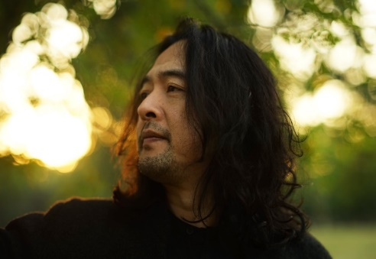 | 捞仔 Loudboy（特邀）  中国音乐著作权协会会员，作曲家、编曲师、吉他演奏家。捞仔的音乐风格多样，歌剧作品《命运》《道路》《银杏树下》《先行者》均为第12、13届中国歌剧节优秀作品。电影《影》获第55届金马奖、第13届亚洲电影大奖最佳音乐提名，《一秒钟》获第15届亚洲电影大奖最佳音乐提名，《可可西里》与《忠爱无言2》分别获第25届与第33届中国电影金鸡奖最佳音乐提名，《觅渡》荣获第36届中国电影金鸡奖最佳音乐。音乐剧作品：《爱上邓丽君》《大红灯笼》等；电视剧作品：《山海情》《铁梨花》《打狗棍》《欢乐颂》等；歌曲作品2010年广州亚运会会歌《重逢》、东盟博览会会歌《相聚到永久》等；编曲作品：《美丽的神话》《寂寞让我如此美丽》等。  曾担任：2008年韩红北京演唱会音乐总监、2009年齐豫演唱会音乐总监、北京卫视《跨界歌王》音乐总监、安徽卫视《耳畔中国》发起人和音乐总监、2018年上合组织青岛峰会灯光焰火晚会音乐总监、杭州第19届亚运会闭幕式音乐总监、2022年北京冬奥会音乐组成员。曾参与刘欢、毛阿敏、孙楠、韩红、陈明、那英、林依轮、沙宝亮、谭晶、张玮、李宇春、姚贝娜、谭维维、张杰等知名歌手唱片的编曲、作曲及制作。

2024粤港澳青年音乐创作营 - 共享创意音乐
分享嘉宾
Greater Bay Area Youth Music Creation Camp - Collaborative Music Creativity
Guest Speakers

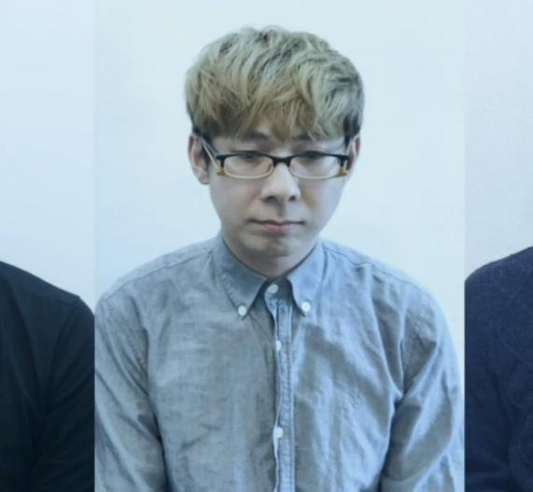 | Cousin Fung  分别在2017，2019及2020年三次夺得叱咤乐坛作曲人大奖，入行至今出版歌曲超过一百首。近年参与作曲，编曲及监制作品包括：吕爵安《E先生连环不幸事件》（曲／编／监）、陈柏宇《有天》（曲／编／监）、姚焯菲《原来谈恋爱是这么一回事》（曲／编／监），陈卓贤《正式开始》（曲／编／监）、姜涛 《一号种籽》（曲／编）、陈柏宇《没有你 我甚么都不是》（曲／编）、吴业坤《阳光点的歌》（曲／编）等等。  除歌曲创作外，Cousin亦负责歌曲和音，和音作品包括：张敬轩《俏郎君》、林奕匡《高山低谷》等等。
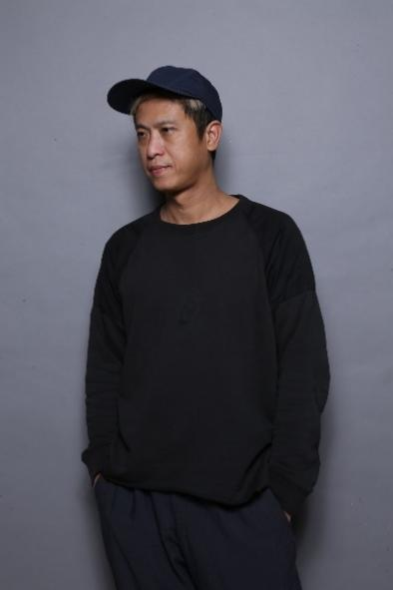 | 小克 Siu Hak  作词家、漫画家，创作题材多元，近年创作多个系列作品，包括为周国贤填词的《有时》《重逢》《星尘》、为Jer柳应廷填词的《狂人日记》《砂之器》《人类群星闪耀时》。  近期填词作品包括：谢安琪《承婚破浪》、J1M3 feat.谢芊彤《树海》、Lolly Talk《四方帽之约》。

2024粤港澳青年音乐创作营 - 共享创意音乐
分享嘉宾
Greater Bay Area Youth Music Creation Camp - Collaborative Music Creativity
Guest Speakers

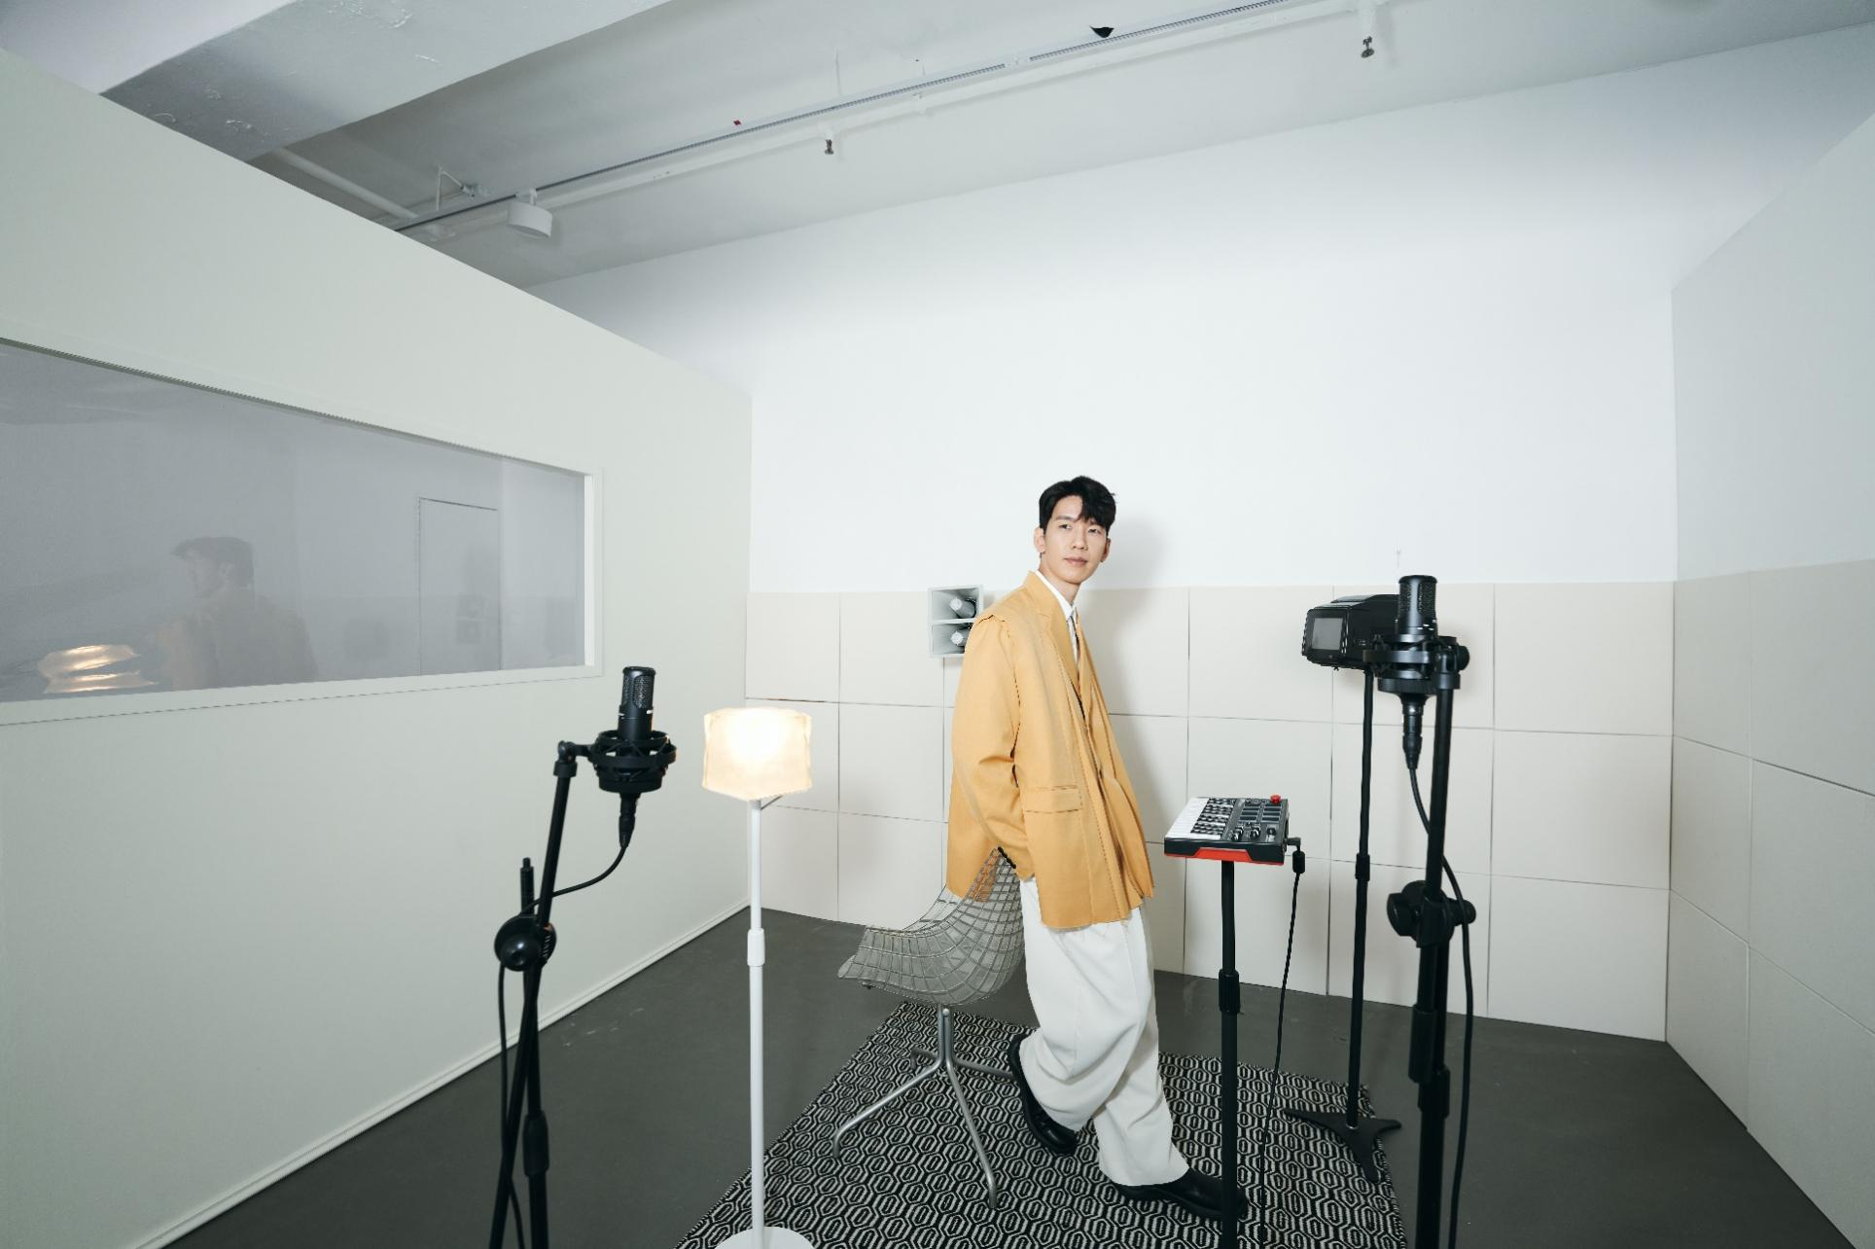 | 林奕匡 Phil Lam  香港著名唱作歌手，出道初期凭多首励志作品走红，如《高山低谷》《难得一遇》《一双手》等，更为他赢得多项音乐奖项殊荣。近年派台歌均登上各大流行榜冠军，包括《重读兴趣班》和《时间的囚犯》。2023年的单曲《台前幕后》更成为四台冠军歌，实力斐然。  2024年Phil在日本YouTube平台THE FIRST TAKE重新演绎其代表作《高山低谷》，更占据YouTube Trending for Music 香港第5位。  他亦曾为其他歌手作曲，其中姜涛的《Dear My Friend》获颁叱咤乐坛“我最喜爱的歌曲”。
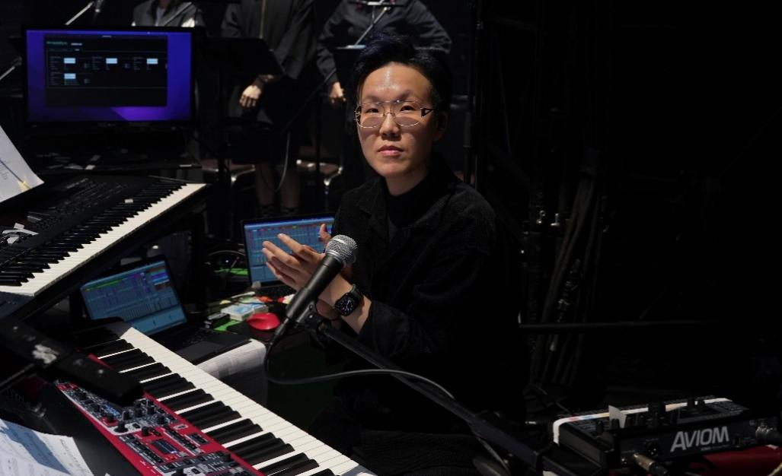 | 赖映彤 Siu Tung  又名小彤，中文大学音乐硕士，香港音乐制作人；寰亚音乐旗下作曲人。  小彤涉猎的工作范畴包括: 流行曲制作 (作曲、编曲、监制)、演唱会音乐总监、广告配乐、舞台剧及剧场音乐设计及创作、电影及电视剧集配乐等。  小彤历年来与不同歌手合作，总共参与流行曲制作(作曲、编曲、监制)作品过百首。 音乐作品包括:《集合吧!地球保卫队》《深夜告别练习》《时间作证》《久天长地》《四大发明》《砒霜之后》《天梯》及《一刻恋上》等。 小彤亦于2012年底获选为香港作曲家及作词家协会“第四届顾嘉煇新生代音乐奬”得主。  2019年，小彤凭《解忧杂货店》获得第28届香港舞台剧奖最佳原创音乐(戏剧)提名。

